Федеральное государственное образовательное бюджетное

учреждение высшего образования

**«Финансовый университет при Правительстве Российской Федерации»**

**(Финансовый университет)**

Колледж информатики и программирования

**ОТЧЁТ**

**По индивидуальному заданию №7**

Студент: Жуманазарова Асель Сейтековна

Дисциплина/Профессиональный модуль: ОС

Выполнил студент

Группы: 2ОИБАС-1222

Преподаватель

Сибирев И.В.

Оценка за работу :_______

**Москва – 2023г.**

**Индивидуальная работа №7**

**Цель работы:**

**Задание:**

1. Лабораторная работа №4. Программирование с использованием одномерных массивов.

2. Лабораторная работа №5. Указатели. Программирование с использованием динамических двумерных массивов.

3. Лабораторная работа №6. Программирование с использованием строк.

**Ход работы:**

**Вариант 7**

**1.**



#include <iomanip>

#include <math.h>

#include <iostream>

using namespace std;

int main()

{

int a[30], b[30], i, k, n;

cout << "razmer massiva k=";

cin >> k;

for (i = 0; i < k; i++)

{

cout << "a[" << i << "]=";

cin >> a[i];

}

cout << "chislo sdviga n=";

cin >> n;

n = (int)fmod(n, k);

n = k - n;

for (i = 0; i < k; i++)

{

b[i] = a[(int)fmod(i + n, k)];

}

for (i = 0; i < k; i++)

{

cout << "b[" << i << "]=" << b[i] << endl;

}

return 0;

}

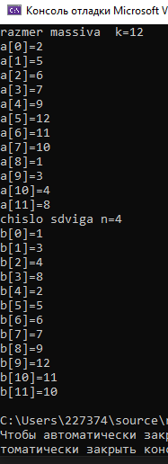

**2.**



#include <iomanip>

#include <math.h>

#include <iostream>

using namespace std;

int main()

{

double** a, b;

int i, j, n, m, k;

cout << "vvedite razmer: n,m" << endl;

cin >> n >> m;

a = new double* [n];

for (i = 0; i < n; i++)

a[i] = new double[m];

for (i = 0; i < n; i++)

for (j = 0; j < m; j++)

{

cout << "vvedite a[" << i << "][" << j << "]:";

cin >> a[i][j];

}

cout << "MASSIV:" << endl;

for (i = 0; i < n; i++)

{

for (j = 0; j < m; j++)

cout << setw(10) << a[i][j] << " ";

cout << endl;

}

for (i = 0; i < n - 1; i++) {

for (k = 0; k < n - 1; k++) {

if (a[k][0] > a[k + 1][0]) {

for (j = 0; j < m; j++) {

b = a[k][j];

a[k][j] = a[k + 1][j];

a[k + 1][j] = b;

}

}

}

}

cout << "Result:" << endl;

for (i = 0; i < n; i++)

{

for (j = 0; j < m; j++)

cout << setw(10) << a[i][j] << " ";

cout << endl;

}

for (i = 0; i < n; i++)

delete[] a[i];

delete[]a;

a = NULL;

return 0;

}

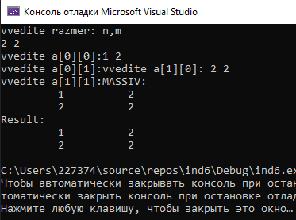

**3.**



#include <iomanip>

#include <math.h>

#include <iostream>

using namespace std;

int main() {

char s[] = "abcd-5.06abcd";

int st = 0;

char* i, * b;

for (i = s; *i != '\0' && st != 5; ++i)

{

switch (st)

{

case 0:

if (*i == '+' || *i == '-')

{

st = 1;

b = i;

}

else if (isdigit(*i))

{

st = 2;

b = i;

}

break;

case 1:

if (isdigit(*i)) st = 2;

else st = 0;

break;

case 2:

if (*i == '.') st = 3;

else if (!isdigit(*i)) st = 0;

break;

case 3:

if (isdigit(*i)) st = 4;

else st = 0;

break;

case 4:

if (!isdigit(*i))

{

st = 5;

--i;

}

}

}

if (st == 5 || (st == 4 && *i == '\0'))

std::copy(b, i, std::ostream_iterator<char>(cout, ""));

}